EVIDENCIAS DE DERECHOS DE PETICION DEL MES DE JULIO

- ES UN DERECHO DE PETICION 20214601824372 LO CUAL SE DIO RESPUESTA MEDIANTE RADICADOS 20216620354441, 20216620354311 ORFEADOS CON FECHA 06/07/2021 Y ENVIADOS A LA DR. MARIA TEREZA PARA APROBACION Y VISTO NUEVO LO CUAL NO SE HA RECIBIDO DE SU PARTE PARA SEGUIR CON EL TRAMITE Y EL PROCESO DE ENVIO A EL PETICIONARIO, ADJUNTO ENVIO EVIDENCIAS DEL PROCESO

APROBACION Y VISTO BUENO POR EL COORIDINADOR DEL AREA CON FECHA DE 02/07/2021 SE ADJUNTA EVIDENCIA DE APROBACION Y VISTO BUENO

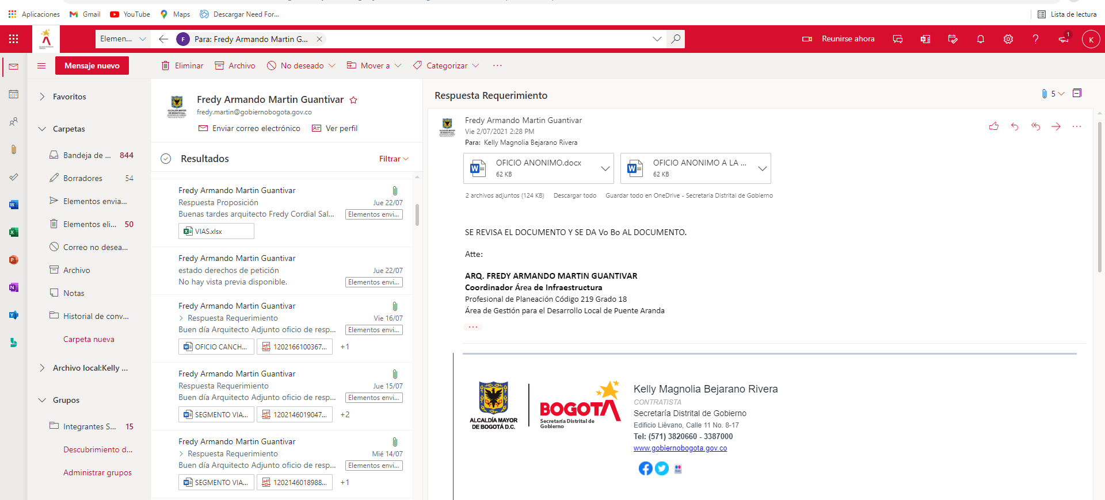

EVIDENCIAS DE ENVIO DE LA DR. MJARIA TEREZA
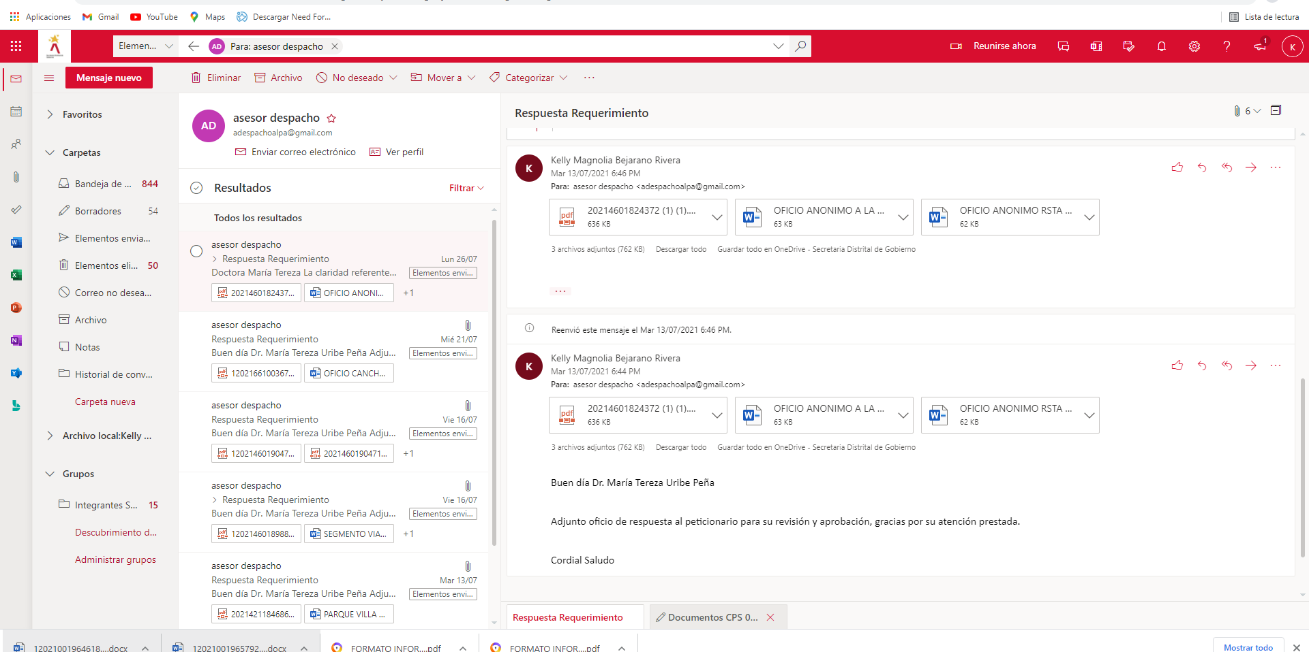

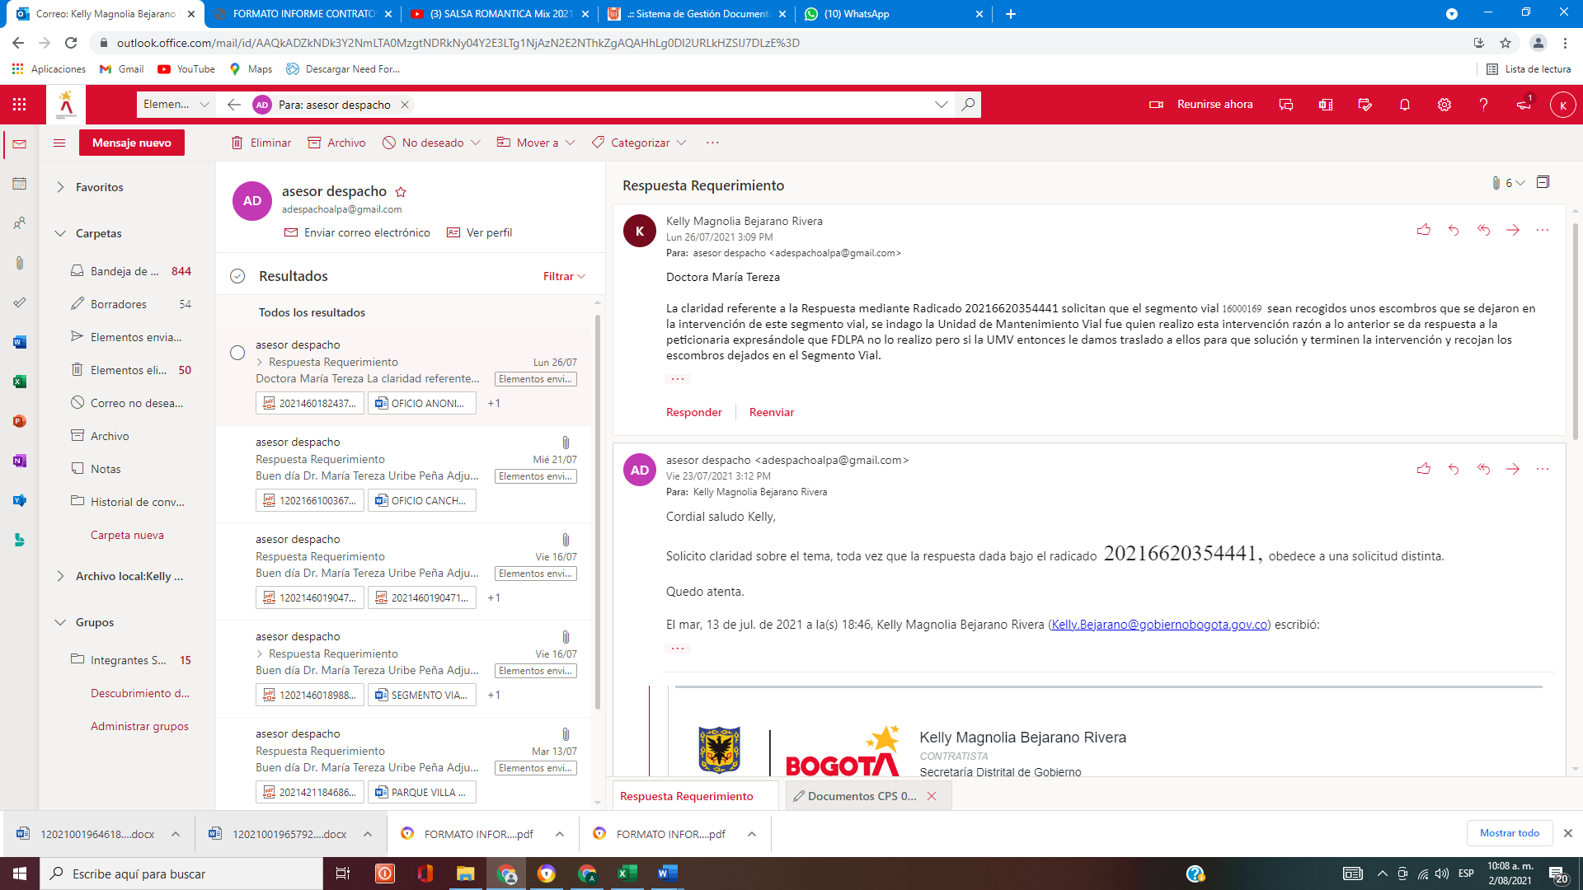

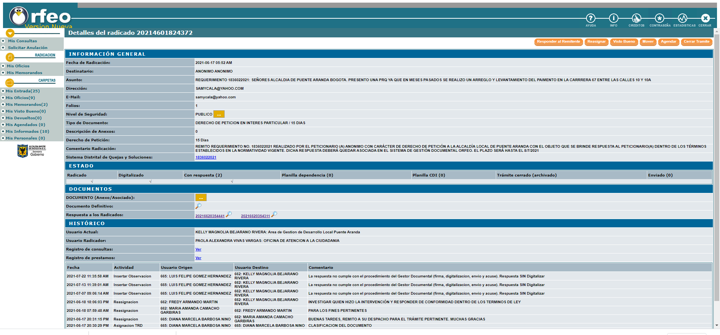
- ES UN DERECHO DE PETICION 20214211846862 LO CUAL SE DIO RESPUESTA MEDIANTE RADICADO 20216620354281, ORFEADOS CON FECHA 06/07/2021 YA SE ENCUENTRA CON ACUSE DE RECIBO MEDIANTE CORREO SE ADJUNTA EVIDENCIA, YA SE CERRO TRAMITE
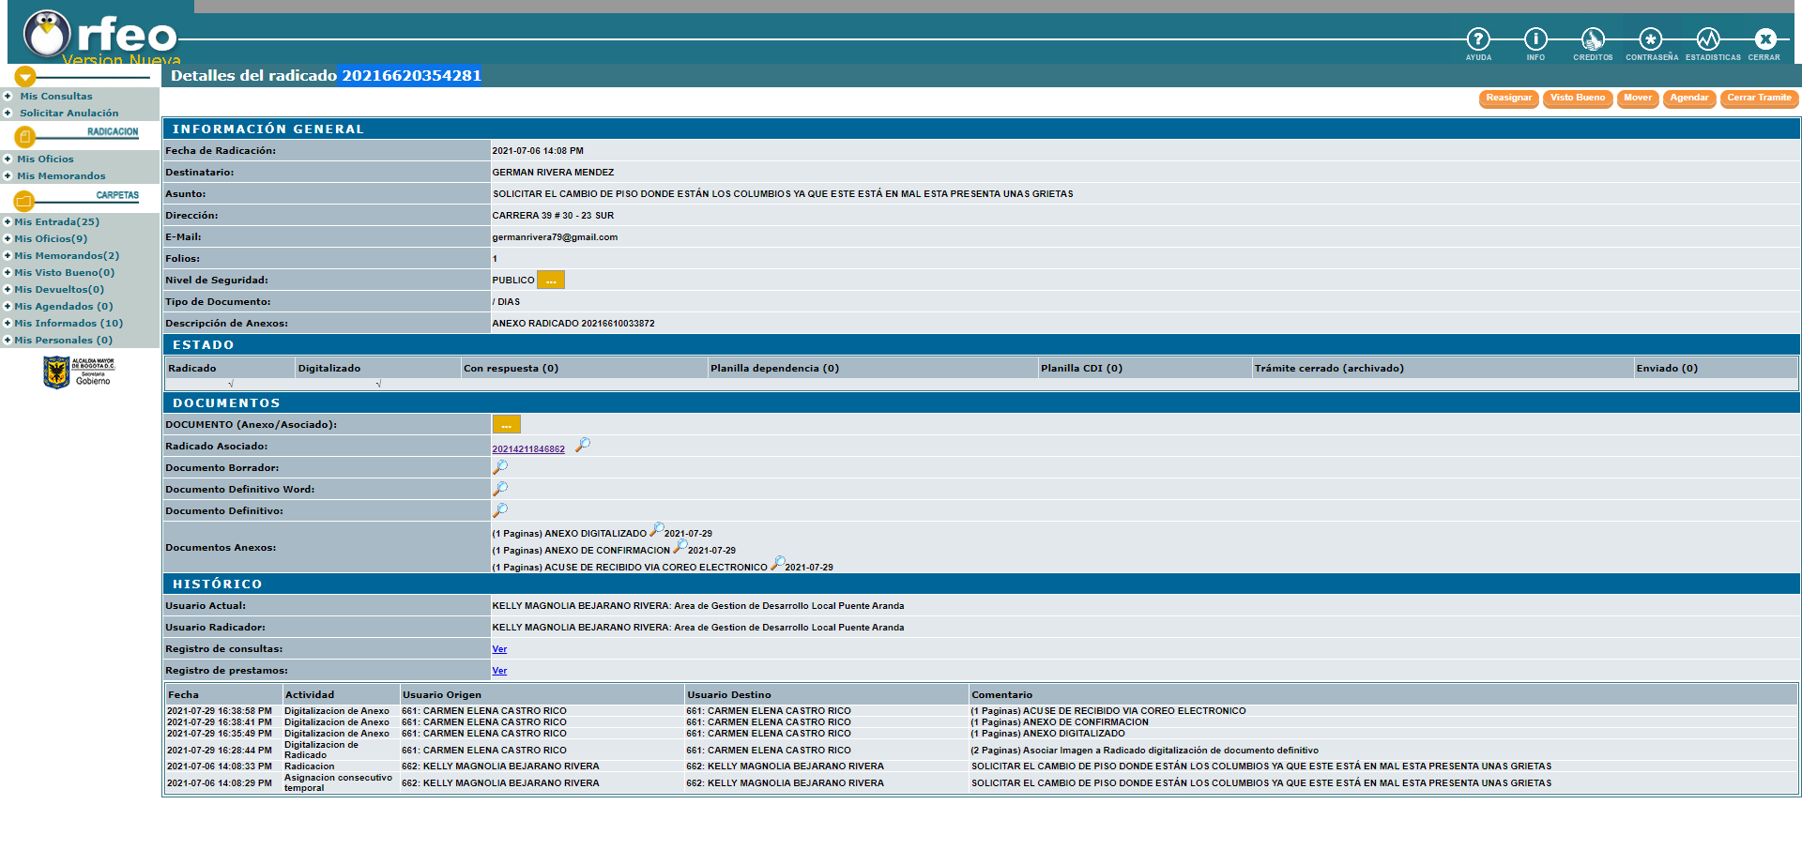
- ES UN DERECHO DE PETICION 20214601898822 LO CUAL SE DIO RESPUESTA MEDIANTE RADICADO 20216620378991 ORFEADOS CON FECHA 16/07/2021 Y ENVIADOS A LA DR. MARIA TEREZA PARA APROBACION Y VISTO NUEVO LO CUAL NO SE HA RECIBIDO DE SU PARTE PARA SEGUIR CON EL TRAMITE Y EL PROCESO DE ENVIO A EL PETICIONARIO, ADJUNTO ENVIO EVIDENCIAS DEL PROCESO.

APROBACION Y VISTO BUENO POR EL COORIDINADOR DEL AREA CON FECHA DE 15/07/2021 SE ADJUNTA EVIDENCIA DE APROBACION Y VISTO BUENO
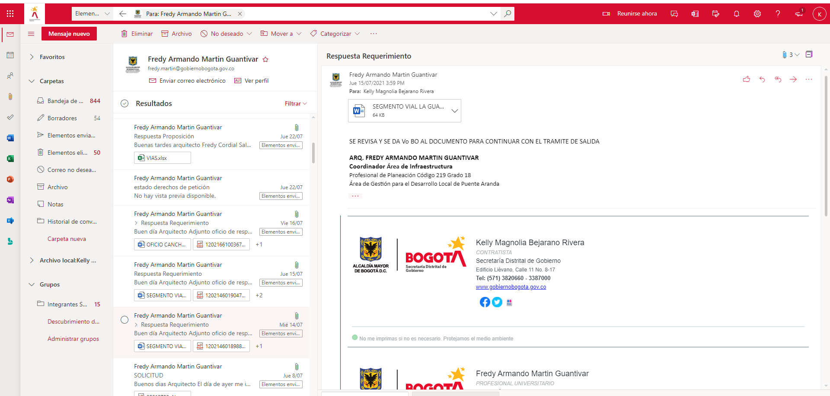

EVIDENCIAS DE ENVIO DE LA DR. MJARIA TEREZA , AUN NO SE HA RECIBIDO POR PARTE DE LA DOCTORA APROBACION Y VISTO BUENO A LA FECHA DE HOY 02/08/2021
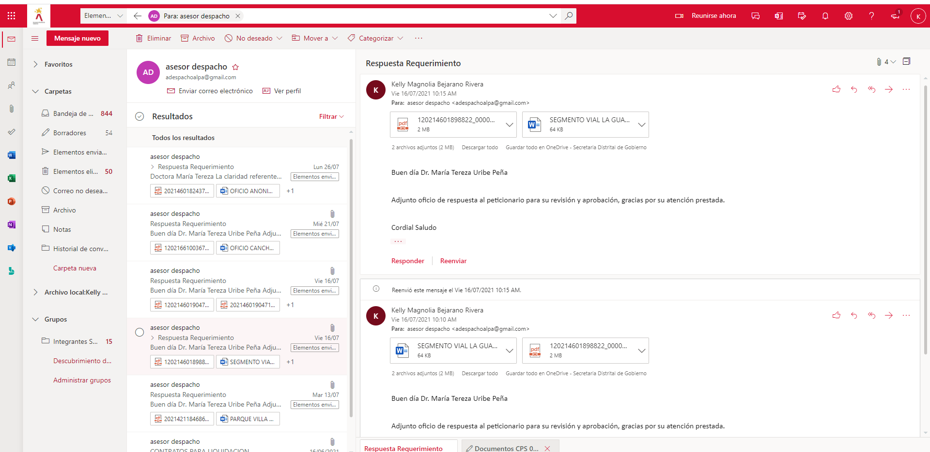

- ES UN DERECHO DE PETICION 20214601904712 LO CUAL SE DIO RESPUESTA MEDIANTE RADICADO 20216620379071 ORFEADO CON FECHA 16/07/2021 Y ENVIADOS A LA DR. MARIA TEREZA PARA APROBACION Y VISTO NUEVO LO CUAL NO SE HA RECIBIDO DE SU PARTE PARA SEGUIR CON EL TRAMITE Y EL PROCESO DE ENVIO A EL PETICIONARIO, ADJUNTO ENVIO EVIDENCIAS DEL PROCESO
APROBACION Y VISTO BUENO POR EL COORIDINADOR DEL AREA CON FECHA DE 15/07/2021 SE ADJUNTA EVIDENCIA DE APROBACION Y VISTO BUENO
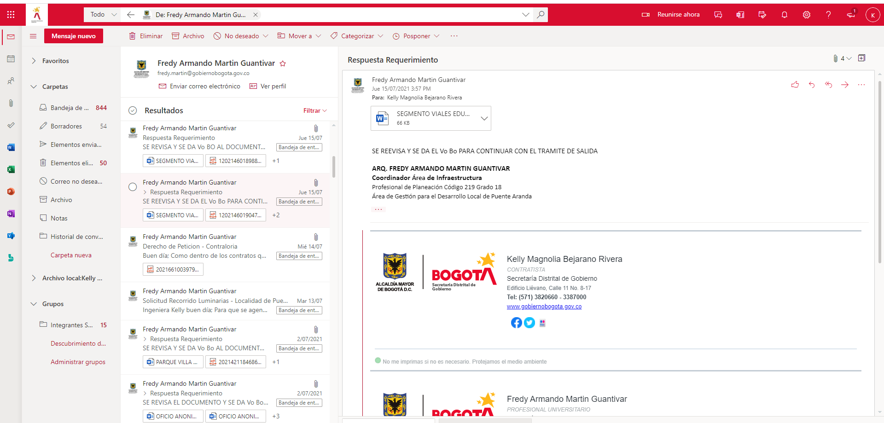

EVIDENCIAS DE ENVIO DE LA DR. MJARIA TEREZA ENVIADO 16/07/2021 AUN NO SE HA RECIBIDO POR PARTE DE LA DOCTORA APROBACION Y VISTO BUENO A LA FECHA DE HOY 02/08/2021
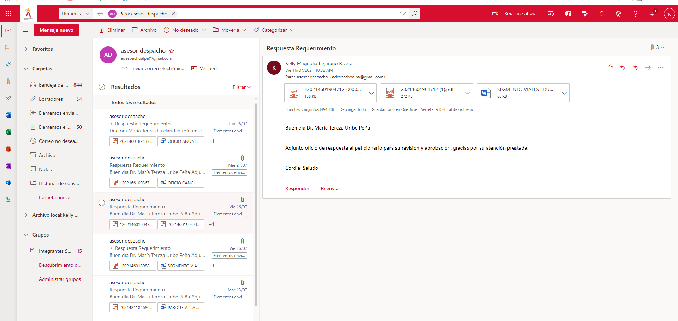

- ES UN DERECHO DE PETICION 20216610036722 LO CUAL SE DIO RESPUESTA MEDIANTE RADICADO 20216620383251 ORFEADO CON FECHA 21/07/2021 Y ENVIADOS A LA DR. MARIA TEREZA PARA APROBACION Y VISTO NUEVO LO CUAL NO SE HA RECIBIDO DE SU PARTE PARA SEGUIR CON EL TRAMITE Y EL PROCESO DE ENVIO A EL PETICIONARIO, ADJUNTO ENVIO EVIDENCIAS DEL PROCESO
APROBACION Y VISTO BUENO POR EL COORIDINADOR DEL AREA CON FECHA DE 16/07/2021 SE ADJUNTA EVIDENCIA DE APROBACION Y VISTO BUENO
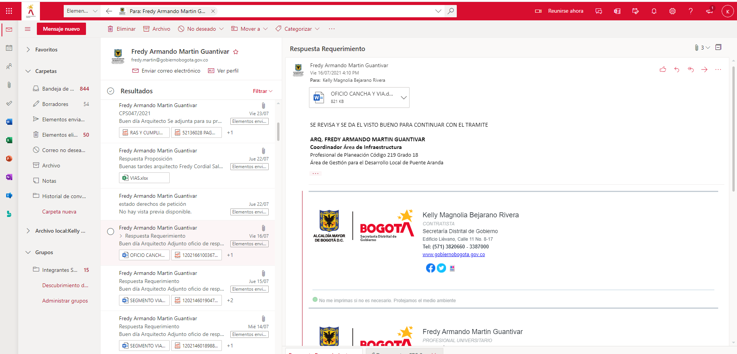
EVIDENCIAS DE ENVIO DE LA DR. MJARIA TEREZA ENVIADO 21/07/2021 AUN NO SE HA RECIBIDO POR PARTE DE LA DOCTORA APROBACION Y VISTO BUENO A LA FECHA DE HOY 02/08/2021


